**99/219/339/459/579 Девяносто девятый Синтез Изначально Вышестоящего Отца,**

(11) **ИВДИВО-Синтез Служащего ИВДИВО-Иерархии Изначально Вышестоящего Отца. Аватар Синтеза Виталий Сердюк, г. Иркутск, 2024.07.21-20.**

Изначально Вышестоящий Отец

**4032/1984/1472/960/448**

Изначально Вышестоящий Аватар Синтеза Изначально Вышестоящего Отца Кут Хуми Синтез Синтеза Изначально Вышестоящего Отца

**Изначально Вышестоящий Дом Изначально Вышестоящего Отца**

448. 64. ИВДИВО Отец-человек-субъекта Отец-человек-землянина

1. Стяжание архетипа ИВДИВО:

* Рождением Свыше
* Новым рождением
* 2560 частей, Абсолют ИВО, Абсолют Фа
* Стяжание тела Владыки ИВО Архетипов ИВДИВО
* Стяжание Подготовок, Компетенций, Степени, Полномочий, Реализаций Архетипов ИВДИВО
* Стяжание пяти жизней ивдивной жизни Архетипов ИВДИВО
* Наделение Ядром Синтеза и Частью АС Кут Хуми Архетипа ИВДИВО
* Наделение Ядром Огня и Частью Изначально Вышестоящего Отца Архетипа ИВДИВО
* Трансляция всех имеющихся Накоплений, Компетенций, Степени и Реализации каждого в Архетип ИВДИВО
* Трансляция 4 ИВДИВО-зданий каждого (частного и трёх мировых) в Архетипы ИВДИВО
* Наделение жизнью архетипов ИВДИВО

1. Стяжание ипостасных тел синтезного мира, трансвизорных тел ... мира, синтезтел тонкого мира каждого в Архетипе ИВДИВО с заселением Отец-Человек-Землянами, взрастанием Огня, Духа, Света и Энергии с фиксацией физического мира данной реализации физически каждым.
2. Стяжание Синтезирования и Творения Высшей Части ИВО каждого текущего Синтеза ИВО
3. Четверица Внутренней Организации каждого архетипом ИВДИВО
4. Явление ИВА ИВО текущего Синтеза ИВО
5. Стяжание Эволюции, Антропности, Реализации и Извечности 16-ного горизонта ракурса синтеза ИВО
6. ИВДИВО-разработка 16-ного ракурса Человека, Компетентного, Полномочного и Извечного горизонта текущего синтеза ИВО
7. ИВДИВО-развитие 16-ного ракурса деятельности Человека, Компетентного, Полномочного и Извечного горизонта текущего синтеза ИВО
8. Стяжание Станцы, Абсолюта, Пути, Эталона, Тезы, Стати и Синтеза степени реализации текущего Синтеза ИВО
9. Стяжание Частей ИВО ивдивной жизни каждого 16-ного ракурса Эволюции, Антропности, Реализации, Извечности горизонта текущего синтеза ИВО
10. Темы ракурса Синтеза ИВО.
11. План Синтеза ИВО Части горизонта текущего синтеза ИВО
12. Шесть книг шести видов жизни
13. Лично-ориентированный синтез Большого Космоса Позиции Наблюдателя и Антропного принципа
14. 7 ИВДИВО-Метагалактический/ 7 ИВДИВО-Октавный / 7 ИВДИВО-Всеединый / 7 ИВДИВО-Извечный / 7 ИВДИВО-Метаизвечный/ 7 ИВДИВО-Октоизвечный/ 7 ИВДИВО-Всеизвечный/ 7 ИВДИВО-Суперизвечный Творящий Синтез/Навыки Синтеза Изначально Вышестоящего Отца

**4075/2027/1515/1003/491**

Изначально Вышестоящий Аватар-Ипостась Изначально Вышестоящий Служащий Иерархии Изначально Вышестоящего Отца Константа Служащего Иерархии Изначально Вышестоящего Отца

**Синтез Служащего Иерархии Изначально Вышестоящего Отца**

*Синтез* *ИВДИВО-ИВ Аватар-Ипостасей Творящих Синтезов каждого*

*Синтез Навыков синтеза ИВДИВО-ИВ Аватар-Ипостасей Творящих Синтезов Изначально Вышестоящего Отца каждого*

491. 43. Тело Отец-Человек-Землянина Служащего Иерархии Изначально Вышестоящего Отца

**1 день 1 часть.**

Июль месяц для нас как выпускной, на уровне где-то 8-9 класса. Синтез пройдёт мы заканчиваем год. Сегодня Синтез Служащего Иерархии ИВО. Второе организация у Служащего -Воспитательный Синтез. Воспитательный Синтез попадаем к Аватар Ипостасям. Воспитание каждого, Воспитание, Воспитательный Синтез самый высокий. Воспитательный Синтез -воспитывать вас Синтезом. Некоторые не перевоспитываются, а Воспитательный Синтез он перевоспитывает, даже упёртых Учеников пятой расы. У вас сегодня должен быть особый сленг, будет ИВО и Кут Хуми готовит к выпускному, будете отпущены на весь август. Какая Высшая часть будет на этом Синтезе? Это Высшее Прозрение. Ежегодно мы завершаем обучение, и начинаем обучение 1сентября. Официально учебный год начинается первого сентября. У древних славян 1 сентября был Новый Год, а у праславян именно первого сентября отмечали день Иерархии. Самый последний Синтез в июле считается выпускной. Все кто ходят на Синтез официальные студенты -Ученики ИВДИВО в Высшей школе Синтеза. И завтра итогами итоговой практики выход на каникулы. Это не значит что Кут Хуми с вами перестаёт работать. Дальше переключает жёстко Огонь ДП. Вы уйдёте на каникулы в ВШС. Здесь на Синтезе прямое выражение Кут Хуми, а на съезде прямое выражение Отца. Кут Хуми готовит вас целый год к этому. Даже если не поедете на съезд, то включаться можно Ядром ДП.

120 Синтезов это 120 месяцев, 10 лет с чем-то, это ничего по сравнению с миллиардами лет. Факультет седьмого курса Отца ИВО, здесь учатся те кто все обучаются на 7 курсе, на факультете учатся 200-300 Человек. Служащий Иерархии без этого невозможен. Обязаны отучиться в ВШС, без этого не пустят в Иерархию.

Выпускной раз, ещё... У вас идёт экзамен, на то чтобы стать выше, сильнее, красивее. Становитесь на выше ступень. Три: У вас завершается Огонь. К концу Синтеза завершится старый Огонь. С первого июня перешёл в другое состояние ИВДИВО. Далее на компетентную реализацию . Есть те кто ловит это.

В итоге с первого июня по первое сентября убегает Огонь Извечной реализации. Из Ученика можно стать Теургом. Здесь потренируемся на Теурга. И далее в новой 4-ричной реализации переходим в новый Огонь. Сегодня 20 число, а это по-старому божий суд. Всем этим занимается воспитание и воспитательный Синтез. Старый Огонь может выводиться через стресс. Стресс может быть разный, приятные, неприятные неожиданности. У вас идёт смена 4 Огней. После Синтеза произойдёт смена Компетентного Огня, потом Человеческого Огня. Все записи по учёбе предыдущей, перезаписывается на новый Огонь.

Какой Огонь из вас выходит? Это Огонь подготовки Человека. Может быть Человек-Посвящённый, Человек-Служащий, Человек-Ипостась итд. Учителя Синтеза по полномочиям, и ниже должны быть Ипостасью, в Компетентной реализации Служащим должен быть. Кого-то назначили Посвящённым Синтеза, а он ничего не делает остаётся в этой же реализации. Из Учителя Синтеза Извечного идёте во Владыку Извечной жизни, на шаг выше, Аватар тянется в Отца.

**У вас четыре Огня**: Первый Огонь -Извечный всегда, хотя бы Ученика ИВДИВО (17-я реализация), даже Служащим 8 Мг; второй Огонь -Полномочный Огонь, после регламентных стяжаний обновился, третий Огонь - Компетентный Огонь - это Огонь, который идёт по учёбе в течение года, и четвёртый Огонь - Человеческий Огонь, где мы растём как Человеки. При стяжании архетипов, воспитание тел в космосах, мы меняемся, как люди. Магнитность плотность ИВДИВО становится на порядок выше. Как Человек выходите на новый уровень, *служа другим и восходим сами*, это затрагивает сразу три Огня или четыре реализации сразу. Служим ещё 99-м Синтезом. Вы выходите из старого состояния Иерархии, и далее вы входите в новое состояние ИВДИВО, после утверждения Столпов, в Иерархии это длительный процесс.

Завтра завершается старое состояние Иерархии, и первое сентября он переключается на новое состояние Иерархии. Съезд ИВДИВО также переключает Иерархию. Иерархия начинается с частей внутри вас, а части у Человека. Сегодня завтра будут уходить старая Иерархия Компетенций, также старая Иерархия Полномочий уходит -это как делаете, итд. Поядает старую Иерархию Вечности. Пример: Будда Мг Фа поядается, и становится Октавным Буддой. Завтра Иерархия начнёт с вас вышибать человеческую жизнь.

Завтра мы стяжаем ВЧ Высшее Прозрение, 43 базово и 427 потенциальных, это смена потенциала ВЧ в вас, как переключите их на новый год. В общем завтра начинается смена Иерархия снизу вверх, меняется Иерархия Компетенций, частей, реализаций.

Учимся сдавать 4 вида Огня, Кут Хуми выдаст учебный Огонь. Это всё будет идти в синтезе шести жизней. Будем тренироваться на результаты ваших восхождений. Просто меняется всё. Потренируйтесь качественно, берёте самостоятельно.

**Практика-тренинг №1 (01:05-01:50) первостяжание**

* *Тренировка на 4 Огня 4 реализаций: Человека, Посвящённого, Служащего, Ипостаси, Учителя - Огонь Извечный, это чистый текучий Огонь, как тело Огня Огненной Извечной реализации - Синтезогненное тело. По Огню этого тела можно прожить реализацию. Кут Хуми дополняет своим Огнём, в этом теле. Входит тело в нас этим Огнём.*
* *Тренировка Синтезогненным телом Полномочной реализации, это тело смешанного Огня, и полномочий, которым мы наделены. Разные оттенки на теле видны. Кут Хуми поднимает правую руку, и из пальцев рук Кут Хуми идёт Огонь в спины тела Огня Полномочной реализации.*
* *Тренировка Синтезогненным телом Компетентной реализации, здесь все Компетенции, какие имеются по всем реализациям. На теле внутри тела видны знаки.*
* *Тренинг Синтезогненным телом Человеческой реализации.*
* *Введение в 99 Синтез, стяжание Владыки 96 инструментов, Формы.*

**Тема: 4 реализации - Извечной, Полномочной, Компетентной, Человеческой.**

Вот такая тренировка, рекомендую периодически к ней возвращаться делать, раз в квартал обязательно. От Кут Хуми шло обновление Огня в нас. Огонь видится как Столп, и Сфера. Сейчас в нас 4 Огня реализации, они растворены во всех клетках тела, в реализациях, полномочиях итд. Выходит из тела этот Огонь в форме вашего Тела, это контур Огня. Это более высокая насыщенность, около 66 единиц Синтеза. 66-ричное чувство, мыслей, сила 66-ричного тела. За 60 мы были обязаны выйти. За 64-рицу дошли весной. На сегодня мы улучшили на 66, не ниже.

Этот тренинг крайне важен!!! Вопрос зачем он важен? Человеческая жизнь, Посвящённая жизнь, Служащая жизнь, Ипостасная жизнь, Учительская жизнь - Ивдивная жизнь ракурсом Челов. реализацией, Компетентной реализацией, Полномочной реализацией, Извечной реализацией. Может быть такое, что жизнь израсходуется. Пример: У ВС отняли все виды жизни, тренировка была, как АС, чтобы войти в новый потенциал, потратились все виды жизни, физически тело живо, а практически мёртв, а остались Реализации! За счёт этого остался на физике, так как человеческая реализация оставалась. Синтез выше жизни, а у него был в теле Синтез, в нижестоящем имеющиеся фрагменты жизни присутствовали. Выдержали это, вышли на реализацию Христа к примеру, а нет взошли крестом. Путь Христа, уход на кресте, воскрешение. **4 реализации НЕУНИЧТОЖИМЫ.** Примеры: Когда по архетипам переходят, также может быть сложным переход, и жизни сгорают. Признак, что израсходованы жизни, ощущение внутренней пустоты, огня, духа, света нет, энергия есть для того, чтобы делать обыденные тела, срок может быть от недели до полутора лет, все индивидуально у каждого. Остаётся Человеческая реализация, и за счёт этого ЖИВ. **4 реализации накапливаются в Вечности, исходят из ИВДИВО.** Они концентрируются на ИВДИВО, и видят вас Огнём. В какой бы архетип нас не занесло 4 реализации останутся с нами. У Компетентных после ухода из жизни Синтез Компетентной реализации, а у Человека также. Реально могут воплотиться, где воспитываются тела. (См рис №1).

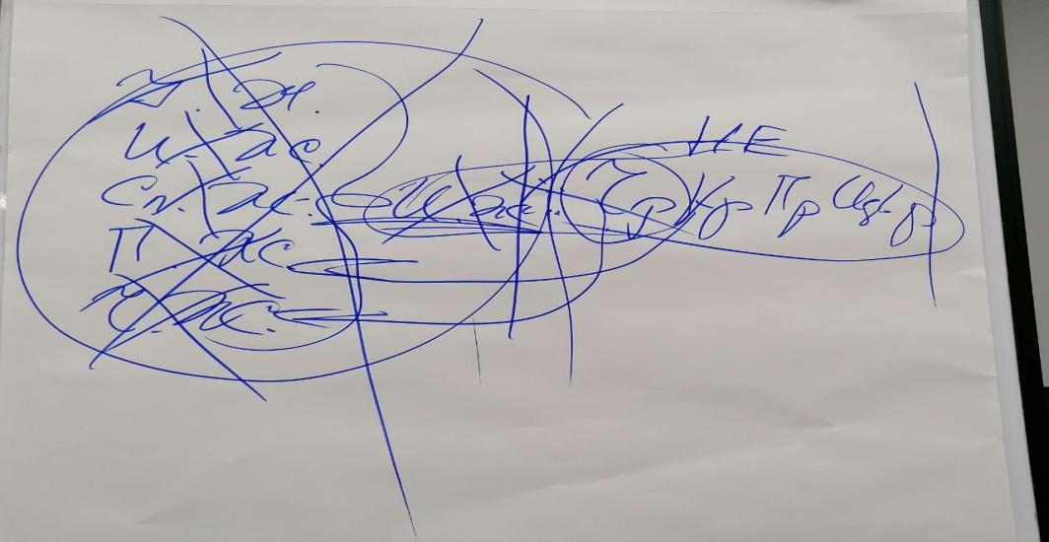 Рисунок №1

Наше выражение идёт по 4097, а Планета Земля по 2049. Эти 4 реализации взрастились Синтезом. Этим тренингом мы подтвердили Отцу, что на физике эти 4 реализации выросли. Отец сказал в конце, что Синтезогненные реализации от Человека до Извечного.

**Тема: Воспитательный Синтез.**

Что в первую очередь в вас воспитывают? Что должны ценить в себе? **Это часть ИВО в нас.** Действуете им в 8 космосах. Вы ходите Частью ИВО. Мы жертвуем даже собою нося Часть Отца собою. Мы действуем периодически этой частью, как Отец. Если Отцу надо, он нами творит окружающее. Как вы думаете, почему мы рванули в 8 космосов? Мы начали выражать архетипические части, а в 1024 были 1024 части, а ДП 3000. На 3000 Полномочных 1000 не хватит, на каждого по части нужно. Мы начали стучаться вверх, что нам мало архетипов. До 2049 дошли, далее до 2560, как Учителя Синтеза, 3072 части далее, как раз по 3000 ДП ИВДИВО.

Следующее самое ценное? **Это часть ИВАС Кут Хуми.** Сопереживание этим частям нужно от вас. Просили вы ли Отца для части Отца и Кут Хуми что-то? У Служащего Иерархии - Огонь Константы Служащего ИВДИВО-Иерархии. Пример: Выход из служения, Огонь служения фиксировался, и две части вышли сразу убежали, ушла в одну реализацию. Мы с частями Отца, внешние реакции на что-то сказанное другим тут не важно. С Кут Хуми и Отцом важно, что сказали ОНИ. **Самые высшие части в вас это Части ИВО, ИВАС КХ. Проникаюсь Кут Хуми - «Я-Есмь Кут Хуми» не просто словами пустыми, а вошёл в состояние Кут Хуми и Отца.** С этого начинается Воспитательный Синтез.

Вос -питание, восполнение питание, качество воспитания, ты на Человеке смотришь воспитанность. Внешний лоск, дорогие вещи, это не вкус. А воспитание вкуса одеваться, смотреть и гореть воспитанием вкуса в целом. Даже на правильное произношение Слова, это риторика воспитания. Каждый воспитывается по-своему. Знаменитая дубинка Фаинь, также воспитательный процесс. У одной Аватарессы хлопком платочком по лицу, или другому месту. Инструменты у Аватаресс разные, изучайте. У мужчин Аватаров колющее, режущие, стреляющие инструменты. Это воспитание.

Обязательно ежегодно обновляйте Огни 4 реализаций!!! Будет эманироваться от вас ветхость Огня предыдущего года служения, без обновления. Надо обновиться, чтобы соответствовать новым Огням. Иногда Кут Хуми с вами дорабатывает месяцами, и годами это.

Чтобы действовать частью ИВО и ИВАС Кут Хуми, кто должен быть воспитан во мне? Занимается этим Компетентный. 16-рица Компетентной реализации - это от Ученика до Должностно Полномочного. 32-реализации звучат по-другому.

Идём стяжать 16 воспитаний от Ученика до Отца, Должностно Полномочного. Определяемся в Компетентности в Воспитании вы кто? Либо Будда, Христос итд. Без воспитанности частей 11 горизонт хромает.

***Практика №2 (03:01-03:31) Первостяжание***

* *Стяжание 16-рицы Компетентной реализации в 16 видах Компетентной Воспитанности каждого. Стяжание Воспитанности: Ученика, Архата, Адепта, Ману, Будды, Майтрейи, Христа, Человека, Посвящённого, Служащего, Ипостаси, Учителя, Владыки, Аватара, Отца, Должностно Полномочного.*

Наделял и выявлял Кут Хуми воспитанием, а Отец синтезировал их в нас по 16-рице Компетентной реализации. Чтобы был Посвящённым, и умел быть Посвящённым. Самоощущать себя Посвящённым. Отец синтезировал и творил Константы 16-рично, и как воспитаны этим. Пример: Воспитание Будды, действовать Буддой, среда Будды возле вас.

**1 день 2 часть.**

**Тема: 32-рица реализации ИВО новой эпохой**

Вы как 16-рицей Компетентной реализации воспитаны, и дальше куда воспитываетесь? Итого во что растёт эта 16-рица? Полномочный реализуется этим автоматически. Мы из Компетентной реализации идём в Извечную 32-ричную реализацию, через один по ключу.

По 32-рице реализации где на вершине стоял ДП не сработал. На **32-й позиции теперь Отец ИВО-** 25-Человек ИВО, **24-ввёден Полномочный ИВО,** 23-Христос до **Ученика ИВДИВО -17,** от 16-Отца ИВО до 9-Человека ИВО идут от 24 до 1 - 11 космосами, от 8- Человека-Отца до Человека -1. **Расширение на 272 реализации: 24 (от Полномочного ИВО до 1-Человека)*11 видов космоса=264+8 (от 25-Человека ИВО до Отца ИВО-32=272 реализации 32-рицы реализации.** (см рис №2)

У вас должна наступать синтезфизичность Ману к примеру, и максимально синтезфизичить в 11 космосах, либо в пяти космосах. Октавный Ману все пять космосов освоил, и манит этим синтезфизически. Чтобы заниматься физически ЭП, то должен быть на 4-ке, а горизонт этот тройка.

Стяжаем новую 32-рицу реализацию, где Полномочный на 24-й реализации, до этого должен состояться нижестоящими 23-мя и их реализовать по-вертикали, и по-горизонтали это по 11 видам космоса. Планетарный Христос различается совершенно от Христа Метагалактики. От Христа Мг начинался Синтез, потом мы рванули выше.

В реализации все стремились стать кем-то. Во восхождении должны быть реализованы кем-то. Должна быть личная цель, когда я хочу быть этим из 32-рицы реализации, любым из 32-х. Тем выше реализация тем выше требования. Тем ниже реализация, требования меньше. **Реализация -** **это концентрация насыщенности каких-то особенностей**. И тогда пойдёт реализация.

Пример: Стал Ману, и в каком космосе им реализовался, 11 секторов по Ману, концентрация насыщенности особенностей. Суперизвечным Ману стали, и можете подтягивать нижестоящие Ману.

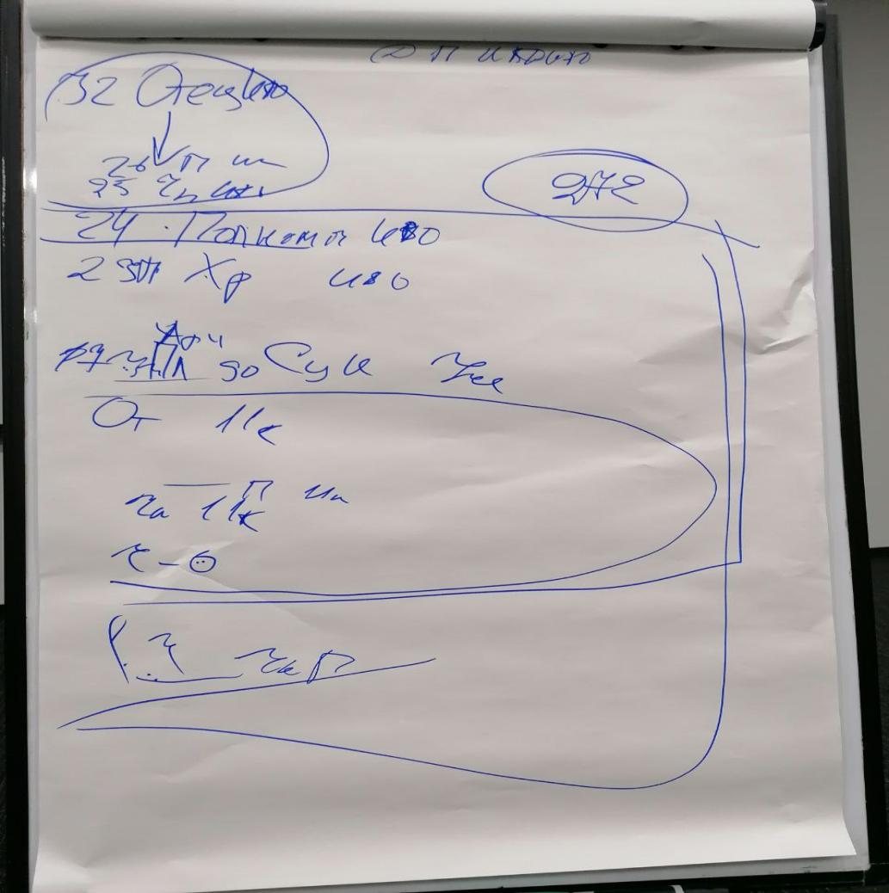 Рисунок №2

**Практика №3 (00:29-01:03)**

* *Стяжание обновлённой 32-рицы видов реализаций ИВО новой эпохой (расп №7, №2), с определением одного из 32-рицы синтезфизически. Стяжание 1-Человека 11 космосов до 8-Человека-Отца 11 космосов, 9-Человека ИВО 11 космосов до 16-Отца ИВО 11 космосов, 17- Ученика ИВДИВО 11 Космосов, до 24- Полномочного ИВО 11 космосов, 25-Человека ИВО, Посвящённого ИВО, Служащего ИВО, Ипостась ИВО, Учитель ИВО, Владыка ИВО, Аватар ИВО, 32-Отец ИВО.*
* *Определение каждым одного из 32-рицы реализаций пред ИВО.*
* *Стяжание обновление Ивдивной жизни для 272 реализаций, 256 Компетенций в Синтезе выражений и явленности реализаций синтезфизически.*

Идём стяжать 10 космосов.

Пример: Если в Извечной реализации я Майтрейя, то Аватар Майтрейя Извечной реализации - ВС. Вы Учителя Синтеза одного из 32-рицы реализации. Человек к примеру 208 арх., ещё каких частей, плюс сколько синтез частей, и высших частей у него действуют. Человек -это ещё индивид, личность, субъект. Всё вместе это человеческая реализация. В ИВДИВО также есть человеческая реализация. В реализациях также присутствует реализация Человека.

Воспитывается всегда в среде. Когда мы вошли в среду Ивдивной жизни, и мы вошли в среду воспитуемости. Примеры, где детей воспитывали детей животные. Повадки укоренились глубоко, социализацией не вывело в Человека. Если нет Посвящённой, Ипостасной среды, не рождаются ни Ипостаси, и Посвящённые. Эта среда ИВДИВО будет также в следующих воплощениях. Специфика воплощений рождаются в категорически сложных ситуаций.

**Практика №4 (01:22-01:48) Первостяжание**

* *Стяжание 10 архетипов ИВДИВО 5 космосами: 22 Октоизв Метаизв, 23 Всеизвечной Метаизвечины, 24 Метаизвечной Извечины, 25 Октоизвечной Извечины, 25, 26 Всеедины, 56 и 57 Октав, 86 и 87 арх.Мг. Рождение Свыше, Новое Рождение 10-ю архетипами ИВДИВО*
* *Стяжание 2561 частей 5 космосов Ивдивной жизнью Служащего ИВДИВО-Иерархии.*
* *Преображение Ядра Абсолюта ИВО 10 архетипами.*
* *Развёртка 218 космических сил, 218 космических магнитов, 218 космическими столпами, 218 космических ИВДИВО 218 архетипами ИВДИВО.*
* *Стяжание Ивдивной жизни 218 архетипически.*
* *Стяжание 20 Ядер Огня, 20 Ядер Синтеза 20 частных-ИВДИВО зданий, трансляция 20 зданий через архетип в максимально высокую архетипичность.*
* *Преображения Ядра ИВО и части ИВО, Ядра ИВАС Кут Хуми, и его части в реализации новых архетипов 218-рично.*

Каждый Синтез реализует 16 Компетенций, 16*16=256. Сегодня 11 горизонт, наделяемся ИВДИВО-Творящим Синтезом, по 12 космосам и ИВДИВО, ИВАС, ИВАИ, ИВО, планетарная Ипостась до Метаизвечной Ипостаси, завтра продолжаем с 9 по 16-ю. Завтра наделением 16 Компетенций 99 Синтеза итогово войдём в обновление всех имеющихся компетенций на 16-рицу Компетенций.

**Практика №5 (01:51-01:58)**

* *Наделение 7 ИВДИВО-Творящими Синтезами ИВО Ипостаси ИВО 8 космической Компетентной реализации соответственно, Насыщенности Навыками Синтеза ИВО.*

**2 день 1 часть (3ч)**

**Тема: Политическая Партия ИВДИВО «Имперская Синархия»**

Утром от Отца пришла тема. Вчера на Совете ИВО по теме «Партия», в Партию входит все специалитеты 272 реализаций. Мы в реализации иерархически разные, общаться будем в Партии. Отцу понравилось, что все общаться будут в «Имперской Синархии». Человеческая релаизация идёт синтезом разных частей, архетипов итд. Вчера вечером после Совета, выработали идею объединение всех Служащих политически, проводить политику Посвящённого, Служащего, Ипостаси, Христа. Отец утвердил в «Имперской Синархии», что было объединение Служащих всех видов реализаций. Здесь у нас одна ночь, а там уже несколько лет «ИС» начала работать и действовать. Эту идею приняли с физики. В итоге вы строите Партию ИВДИВО «Имперскую Синархию» с ИВАС Владомиром. Сюда будут входить все Реализованные, которые будут продвигать свои идеи политически, согласно реализации. К примеру: Посвящённый реализует идеи Посвящённого. Будда Октавы сложился в реализации, где он будет действовать? Будет действовать в «ИС». В самой политической партии «Парадигмальная партия России» Отец поручил не менять название. Отец утвердил, что Германия остаётся «МГ гражданской конфедерации», «Парадигмальная партия» России для граждан. Для нас ДП утвердили « Имперскую Синархию» как партию.

«Имперская Синархия» на уровне Империи, как 28 организация, нижестоящие организации входят. Будет организация Синархия Империи. Синархия это метод управления предыдущей эпохи. Синархия это синтез ч,с,а,ч. Представим Метагалактика первая реальность, первый Образ Отца, из первого архетипа реальностей 16384. Как совместить образ первого архетипа и вом. Головняк. А это Синархия. Первая система ДНК, это, как каждый вид организации материи. Туда ещё аппараты добавляются, реальности делятся на подреальности, и далее на прареальности. Кто будет все этой стыковкой заниматься? Всем этим занимается Синархия, как организация. Мы выходим Партией из этой взаимоорганизации, идя ракурсом партии. Какие ч,с,а,ч действует, синархизм сохраняется у Человека. «ИС» это работа с 4 реализациями. Я стал Теургом, стал Полномочным Теургом. К примеру получили 16 компетенций Ману, и идти в сторону реализации Ману. Все политические решения Отца. Ману может быть ИВАС Владомира, Ману Нации ещё есть, Ману ЭП у ИВАС Александра, всех Ману нужно стыковать. Стыковка всех Ману будет в «ИС».

Иерархия всё больше включается в две жизни. Встаёт вопрос Буддам, Христам, Адептом куда деваться. Всем в Дом, где Адепт приглашает общаться в «ИС». Забыли про «сатсанг» общение с Учителем, а Адепт будет беседовать и развёртывать сатсанг. Сат -Истина, общение, беседа Истины. У нас беседы Синтеза. В «ИС» общаются с реализованными на разные темы. ИВО наконец от нас добился за 13 лет, чтобы до нас дошла идея ПП ИВДИВО. В Иерархию ввести всех людей, а в ПП ИВДИВО все ДП ИВДИВО.

Если Отец воплотится, то он должен пройти по реализации с Ученика и дойти до ДП. Для некоторых Отцов, молодые Отцы учат их использовать гаджеты, через них отправляя указы. У одного Отца архетипа одного из космосов высоких был архив Указов в несколько этажей, потом перевели в оцифровку на компьютер. И через его пример, другие Отцы начали перевод Указов в оцифровку. У некоторых Аватаресс также стили бывают старомодные, с корсетом, а из платья 17 века не перейдёшь в боевой скафандр. ВС сказал, что либо перевести платье в инновационный боевой скафандр совмещением с платьем 17 века, либо Отец воплотит её на физику, потому что нужно обновление. И над её платьем работали технический отдел. Пример: Новый Ученик африканец в повязке, и у него должна идти материализация из повязки боевой скафандр, это Субъядерный Синтез. Эти темы всё в ПП ИВДИВО «ИС», взаимодействие и координация идёт как раз здесь. Политически договариваться, убеждать перейти в новое это у ИВАС Владомира в ПП ИВДИВО, лучше чем сгореть у Отца. Отец ИВДИВО ИВАИ, будет заниматься политическим Синтезом.

Стяжать «Имперскую Синархию» ПП ИВДИВО, с объединением 272 реализаций, 192 Должностно Полномочных, 256 Компетенций, 512 Высших частей, всех архетипов и архетипизаций, и во всех 12 видах космоса, в единстве в «ИС» Ночью шло объединение в данную партию всех Учителей, Владык итд. И началось это после стяжаний вчерашних по теме реализации. Идея для Отца пришла с физики.

Настоящий партиец, идеологически подкованный, Реализованный в 4 реализациях, с горящим сердцем. Сердца должны гореть, возжигаться. Вдохновитесь на это стяжание по всему ИВДИВО. Воскресился Христом, воскреси другого.

**Практика №6 (00:46-01:10)**

* *Стяжание развёртывания в ИВДИВО Политической Партии ИВО «Имперская Синархия». Объединение в ПП ИВДИВО всех Реализованных всех уровней и подготовок, с выражением 272 извечных реализаций, 192 Должностно Полномочно Реализованных, с последующим ростом, 256 Компетентно Реализованных, 512 Высших частей, всех архетипов и архетипизаций в 12 видах космоса синтезфизически.*

Давайте попробуем увидеть планету, на всех континентах живут Посвящённые, Реализованные, и они в «ИС» объединяются. Начинаем собирать опыт Реализованных всей Планеты в 4097 архетипах.

Кто-то стал Буддой, Майтрейя, и общаться будут в «ИС», и больше Будд взращиваются в Майтрей, при общении сатсанге, и передаче опыта реализации друг другу, взаимодействие Реализованных, и так будет разрабатываться. У кого то будет искомина по поводу, что раньше это было в Иерархии, а не в Политической Партии. И Реализованные теперь объединились в «ИС».

Решением Кут Хуми на Съезде выступать, как проекты не разрешено, а как организация работать можно. «ИС» как Политическая Партия может, как организация может выступить на Съезде ИВДИВО 2024. А ПП «Парадигмальной России» дадут чуть времени. Будут три выступающих, один убеждает, второй рассказывает про «ИС» третий делает практику. И все захотят вступить в «Имперскую Синархию». Потом выступают лидеры Партии от всех стран, где зарегистрированы. На Съезде Отец тоже будет, посмотрит.

Второе поручение, которое дал Отец. После вчерашней ошибки Архата, Адепта вместо Теурга, Творца во время практики. У Отца было выяснение почему это произошло. Были товарищи, которые не хотят нас видят Творцами и Теургами. И они сгорели в зале из-за этого, а эта реализация должна взращиваться также в нас. Есть те кто боятся физиков, думают, что становятся сильными, и опасны этим. Везде есть свобода Воли, даётся время на карт бланш, сделать своё, что-то закрыть, и открыть новое. Та команда, которые были Архатами и Адептами вошли в Компетентную реализацию, и вернули их на 2, 3 позицию в 16-рице Компетентной реализации. Когда сказал «Сожгли Их», они не выдержали Огня, их решение не прошло, они не умерли, их монады восстанавливают тела. В огонь они не вошли, хотя предложили сами. Вписывается в Огонь идеи реализации. Идея реализуется в организации или по всему ИВДИВО. Если дали Огонь, если Синтезом не вписал, то сгорает. Тело сгорело, но всё равно реализует в других масштабах.

Сейчас стяжаем 32 вида воспитания от Отца до Человека, и 32 вида Константы от Человека до Отца.

Воспитание не только в воспитанности. Если не перевоспитаешься, то включается Огонь Константы, и забирают с физики. То есть ты стал Константно невоспитуем. Перевоспитывают в мирах, накопленные в воплощениях. Так идёт круговорот воплощений пока не перевоспитаешься мирами. Воспитания бывает не только жизни, но и смерти. Вошёл не в то состояние, общается уже не с теми, со злом, с сущнягами. И тогда Отец решает, перевоспитать через уход, в невоспитуемости.

**Практика №7 (01:52-02:14)**

* ***Стяжание 32 видов Воспитаний:*** *Отца ИВО, Аватара ИВО, Владыка ИВО, Учитель ИВО, Ипостась ИВО, Служащий ИВО, Посвящённого ИВО, Человека ИВО, Полномочного ИВО 11-космически, Христа ИВО 11-космически, Майтрейи ИВО 11-космически, Будды ИВО 11-космически, Ману ИВО 11-космически, Творца ИВО 11-космически, Теурга ИВО 11-космически, Ученика ИВДИВО 11-космически, Отца ИВО 11-космически, Аватара ИВО 11-космически, Владыки ИВО 11-космически, Учителя ИВО 11-космически, Ипостаси ИВО 11-космически, Служащего ИВО 11-космически, Посвящённого ИВО 11-космически, Человека ИВО 11-космически, Человека-Отца 11-космически, Человека-Аватара 11-космически, Человека-Владыки 11-космически, Человека-Учителя 11-космически, Человека-Ипостаси 11-космически, Человека-Служащего 11-космически, Человека-Посвящённого 11-космически, Человека 11-космически.*
* ***Стяжание 32 видов Констант:*** *Отца ИВО, Аватара ИВО, Владыка ИВО, Учитель ИВО, Ипостась ИВО, Служащий ИВО, Посвящённого ИВО, Человека ИВО, Полномочного ИВО 11-космически, Христа ИВО 11-космически, Майтрейи ИВО 11-космически, Будды ИВО 11-космически, Ману ИВО 11-космически, Творца ИВО 11-космически, Теурга ИВО 11-космически, Ученика ИВДИВО 11-космически, Отца ИВО 11-космически, Аватара ИВО 11-космически, Владыки ИВО 11-космически, Учителя ИВО 11-космически, Ипостаси ИВО 11-космически, Служащего ИВО 11-космически, Посвящённого ИВО 11-космически, Человека ИВО 11-космически, Человека-Отца 11-космически, Человека-Аватара 11-космически, Человека-Владыки 11-космически, Человека-Учителя 11-космически, Человека-Ипостаси 11-космически, Человека-Служащего 11-космически, Человека-Посвящённого 11-космически, Человека 11-космически.*
* *Развёртка 272 видов Воспитаний и развёртка 272 Констант, развёртывающих постоянство реализации эпохой каждым из нас всем составом ИВДИВО.*
* *Стяжание Воспитанности Должностно Полномочного в Синтезе 4 реализаций; Извечной, Полномочной, Компетентной, Человеческой. Стяжание воспитания Должностно Полномочного ИВДИВО. Стяжание Константы ДП ИВДИВО в синтезе реализующих ИВДИВО.*

Если взять наше строение, к чему или на что направлено Воспитание? **Любое Воспитание нацелено на развитие Высших частей. Любая воспитанность развивает ВЧ**. ВЧ без воспитанности не среагирует в развитии. По предыдущей эпохе, выражая Высшую Душу, были очень воспитаны. На этом строилось очень много реализаций. В предыдущих эпохах Россия считалась родиной ВЧ Высшая Душа. Католицизм развивал рациональность, ментальность. Российская Империя развивала Высшую Душу, и воспитывала цельно. Очень много музыкантов, писателей в России рождалось. В перспективе 512 ВЧ, завязано на Константности, Воспитанности. Если не воспитаны в той или иной стезе, она может не включаться ВЧ. До Воспитания мы занимались Синархией частей, Этикой, Эстетикой, Разработкой. А сейчас включается Воспитательный Синтез служащего ИВДИВО-Иерархии. Увидеть данным горизонтом ценность воспитанности. У воспитанного человека включается ВЧ. У невоспитанного вообще не включается. Народ если хамит другому народу, не накапливается развития ВЧ, в истории очень много племен деградирующих без воспитания. Воспитывали раньше в одну часть. Если народ не включается в воспитании, он в перспективе исчезал. Пример: В Эфиопии нашли древнюю Библию, несколько сотен лет ему, по объёму тексту больше, чем в классической Библии, написан на гвезельском языке, и этот народ растворился на данный момент в другом народе. Когда была создана эта библия, то народ был, потом ассимилировался. Не исполнил в воспитании той или иной части свою функцию. Россия в Дагестане, где живут люди носители разных языков, по лингвистическому звучанию они все разные. Языков от 30 и больше, они себя считают разными народами, а не дагестанцами.

**Тема: Расширение ИВДИВО на 8192 архетипа, Части ИВО на 8 видов космоса, расширение на 4096 Высших частей ИВО. Перевод Вечности на 8193 архетип.**

Мы расширили на 8192 архетипа, 4096 нам известны, зал 4097 выражение, и из 8192 нам известно 513, где фиксируются Высшие части, и на 513 Вечность, как «Я-Настоящего». (4609). Мы говорили что это Внутреннее ИВО. Есть закон, что у нас есть 8 космосов, где идут 512 Мг частей, планетарные, солнечные, галактические без частей, 512 Октавных частей, 512 всеединых частей, 512 извечных частей, 512 метаизвечных частей, 512 октоизвечных частей, 512 всеизвечных частей, 512 суперизвечных частей. В следующих архетипах выше возникают 512 ВЧ Мг ч, 512 ВЧ Окт Ч, 512 ВЧ всеед частей, 512 ВЧ изв частей, 512 ВЧ МИ частей, 512 ВЧ ОИ частей, 512 ВЧ ВИ частей, 512 ВЧ СИ частей. В синтезе 8 видов частей возникают Синтез части, они помогают нам действовать во всех видах космоса. И наверху возникают 512 ВЧ Синтез частей, они помогают действовать в Огне ИВО. Пустота не нужна в ИВДИВО, пустота это космическое зло. Поэтому расширение на 8192 части, в выражении Внутреннего ИВО. Идём к Отцу стяжаем 4096 Высших частей. Вечность поставим на вершину ИВДИВО, с 513 переведём на 8193. Одна Высшая часть развивается миллион лет. Это план развития на 4 миллиарда лет. Наша Планета существует 4,5 миллиарда лет (см рисунок №3).

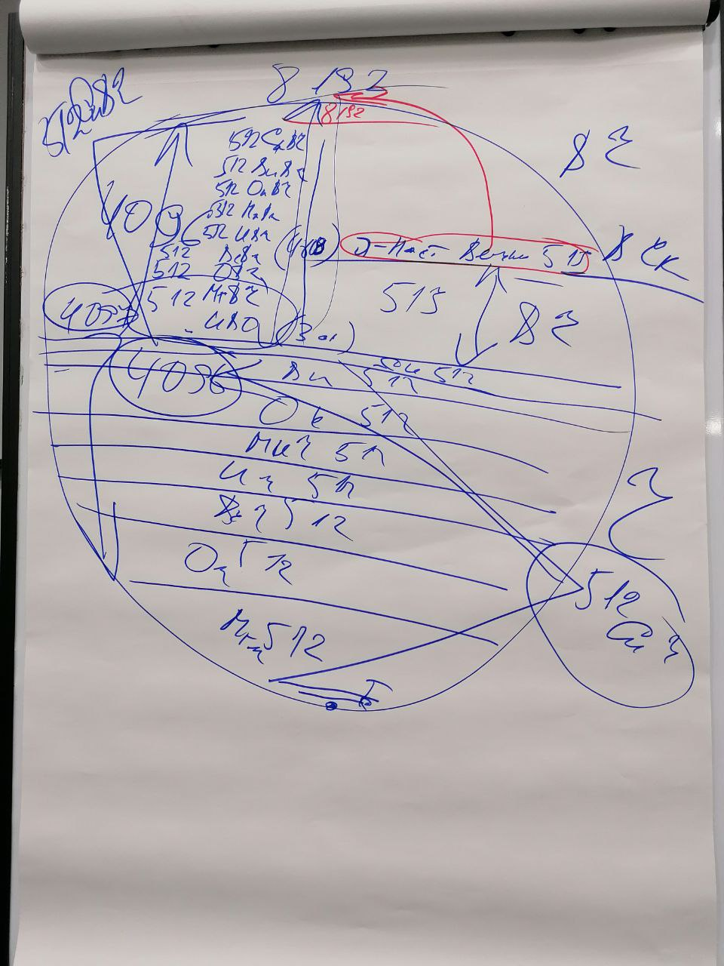Рис №3

Три луча Аспекта воспитывали одну Высшую часть Высшую Душу. Все лучи выходили из Высшей Души. Если входим в развитие больших ВЧ, ищем других методы развития ВЧ. Десятилетиями воспитывания ВЧ, притянули ИВДИВО ИВО. Несколькими высшими частями было притяжение Изначально Вышестоящего Дома ИВО на Планету Земля, первоначально назывался Изначальный Дом ИВО, ИДИВО. Блаватская рисовала схемы строения ВЧ Высшая Душа.

**Практика №8 (02:53-03:23) Первостяжание**

* *Стяжание 4096 Высших частей с фиксацией в верхних 4096 архетипах ИВДИВО (Внутреннее ИВО) явлением по 512 Высших частей: 512 Метагалактических высших частей с 4097 по 4609, с 4609 и выше - 512 октавных высших частей, 512 всеединых высших частей, 512 извечных высших частей, 512 метаизвечных высших частей, 512 октоизвечных высших частей, 512 всеизвечных высших частей, 512 суперизвечных высших частей и до 8192 архетипа соответствующим распределением.*
* *Стяжание Плана Синтеза Высших частей на 4 миллиарда лет, с одновременным взрастанием данных частей, и высшей реализованности высшими частями. Стяжание Временного Лага на 4 миллиарда 96 миллионов лет.*

Огонь действует на нас напрямую. Перенести Вечность нужно в следующей практике.

**2 день 2 часть (4ч**)

Мы стяжаем Высшее Вечное тело, где 8-рица Вечности, от Вечного Огня до Вечного Поля, там есть Вечный Дом у нас. Физика главное стандарт, был эксперимент у ВС в здании Вечном, там живёт Вечное тело в своём Вечном Доме, воспользовался медицинским боксом в Вечном Доме. Восходя по 8 космосам мы клинимся в то состояние огня, духа, света, энергии. Вышестоящее тело выдерживало всё, но не всегда. Пример: В ашраме вы можете умереть вышестоящим телом, переводите своё раненное тело в медицинский бокс, и возвращается то состояние тела. Можно в свой медицинский бокс свой. Если ранен на какой-то планете, не дойдёт до Аватарессы Свет. Ложишься в медицинский бокс, и восстанавливаешься переходя в Вечное здание, здание пропустит, если увидит, что на грани. По-другому в это здание не попадаем, или сегодня у нас перенос ВД на 8193. В Вечность ходим только когда на грани. Туда обратно не ходим после практики. Переходят при смерти физического тела. Большинство переходят по космосам после ухода, и не выходят в это здание. Не хватает тямы на 8 космосов нам, чтобы пробиться в это здание. Заселить все 8 космосов через перевоплощение там, или сразу выходя в Вечное здание, и оттуда перейти в соответствующий архетип, и космос. 4032 архетип это суперизвечный космос, там есть служебное здание в ИВДИВО-полисе ИВАС Кут Хуми. Принцип действия сверху вниз при переходе.

Сегодня именины участника Синтеза, попросим ИВО, чтобы перевёл Вечность выше на 8193 архетип ИВДИВО. У нас на сегодня 43 Мг-х Высших части, Отец может не разрешить. А в честь именин Папа может дать.

**Практика №9 (00:15-00:47) Первостяжание.**

* *Синтезирование и творение преображения Вечности переводом зала Вечности с 4609 на 8193 архетип ИВДИВО в честь именин участника 99 Синтеза ИВО.*
* *Стяжание Вечного Ядра Огня и Вечного Ядра Синтеза, Вечного Синтеза ИВО, перевод трансляция Вечного здания из 4609 архетипа на 8193 архетип ИВДИВО в Вечный ИВДИВО-полис ИВО.*
* *Перевод каждого из нас в здание Вечности на 8193 архетипе. Выход в здание Вечности в кабинет мансарду, действие в нём. Переход на этаж медицинского бокса. Стяжание Вечного Здоровья ИВО в оздоровление Вечного тела синтезфизически собою, транслируя одновременно в физическое тело.*

Правильно было распознано, что нам необходимо было Вечное здоровье, так как стяжали Вечные части. Потенциал здоровья стяжали в выражение физического тела. Можете направить на специфичные места в теле, пример глаза. Здоровье результат дхармических накоплений. Войти в здоровый дух, в здоровом теле. Должны с Духом поработать и с телом. Бывают в капсулах поработали, не чувствуете изменений, а Дух не преобразился, так как решений не было в преображении Духа. Бывают заболели не из за Духа, а здоровье поможет снять в этом напряге.

Нужно начинать внутреннюю проработку Высших частей. Это очень хорошо, что это делают, чтобы повернули в сторону внутренней организации. ИВДИВО 8192-ричная, а 4096 ВЧ не развиты, но всё равно от нас пышет потенциал 4096 частей при её стяжании. Входим в кайф Высших частей. Чтобы перешли ИВАС в Суперизвечное выражение на 8100 нужны развитые ВЧ.

В голове мы можем бегать в Вечном здании, а на самом деле Отец положил нас в карман свой и перевёл в Вечные здания в практике, мы восстанавливались в боксах после стяжания 4096 Высших частей. Вечные здания отражают все здания, и служебные здания.

**Практика №10 (01:02-01:19)**

* *Завершение разработки трёх видов 1536 тел Извечной Всеедины, и стяжание 2048 капель Абсолютного Огня Извечной Всеедины, синтезируя в Абсолют Извечной Всеедины каждому из нас и каждому Человек-Землянину. Расширение Ивдивной жизни на Извечную Всеедину.*
* *Стяжание и развёртка 1536 тел в мирах Метаизвечной Всеедины, стяжание 1536 частных ИВДИВО зданий.*
* *Концентрация: 512 октавных Всеедин физического Метаизвечной Всеедины.*

Мы начинаем репликационную работу. Что мы можем делать во Всеедине? 4 Всеедина - это часть ИВДИВО-тело Мысли. Если возжигаемся 4 частями, то сливаемся этими частями, и далее синтезировать их Частями Отца Всеедины. Можем разрабатывать первые четыре системы, аппараты, координация сферы ИВДИВО каждого со сферами архетипов ИВДИВО. Можно походить по зданиям, по мирам, по архетипизациям. По Всеединам необходимо разработаться, там свои виды типы материи. У вас два месяца, нужно вам поработать со Всеединым космосом. Всеединство, как термин предложил профессор Соловьёв.

**Практика №11 (01:40-01:55)**

* *Стяжание Высшего Прозрения ИВО (427), с высшей системой фора созидания, высшим аппаратом абсолютом формы, высшей частностью воля-константа. Стяжание 64 тела Высшего Прозрения с 64 видами материи от сиаматики до физики, 64 среды Синтеза, 64 оболочки среды Высшего Сверхкосмоса от физики движения до сиаматики Синтеза. Стяжание Тела Высшего Прозрения, по контурам туловища Человека, в Синтезе 64 тел видов материи.*
* *Переход на 427 архетип Высшего Прозрения, концентрируется ВП на каждого. Есть шесть ВП на перспективу, попробуйте выявить один и посмотреть.*
* *Наделение восемью 7 ИВДИВО-Творящими Синтезами от Октоизвечного до ИВО Служащим ИВДИВО-Иерархии, Насыщенностью Навыками Синтеза ИВО.*

Те картины, которые мы не видели, то они все вписываются в наши тела. Советуем расшифровать остальные картины.

**Итоговая практика №12 (01:58-02:09)**

* *Стяжание 2560 частей Служащего ИВДИВО-Иерархии. Стяжание Служащего Иерархии явлением Синтез части в синтезе всех 2560 частей.*
* *Стяжание Синтез книги 99 Синтеза ИВО.*

Сдано ИВАС Кут Хуми: 21072024

Составила: Владычица 99 Синтеза ИВО Туяна Д.